УСТЬ-КЕМСКИЙ ВЕСТНИК

№ 19 от 17.05.2024 года

Внимание! Особый противопожарный режим!

Уважаемые жители Енисейского района!
С 20 мая на территории Енисейского района вводится особый противопожарный режим. В этот период действуют строгие правила, которые необходимо соблюдать, чтобы предотвратить пожары и сохранить безопасность нашего района.

В условиях особого противопожарного режима запрещено:
- разводить костры;
- сжигать мусор, листву и отходы производства и потребления;
- устраивать пал сухой травы.

Нарушение требований пожарной безопасности в период действия особого противопожарного режима влечёт за собой административные штрафы:
- для граждан — до 20 000 рублей;
- для должностных лиц — до 60 000 рублей;
- для юридических лиц — до 800 000 рублей.

Пожалуйста, будьте внимательны и ответственны в обращении с огнём. Давайте вместе сделаем наш район безопасным и комфортным местом для жизни.
В случае возникновения пожара звоните с мобильного 101 и 112.

Инструктор по противопожарной профилактике Печерская Наталья Александровна.

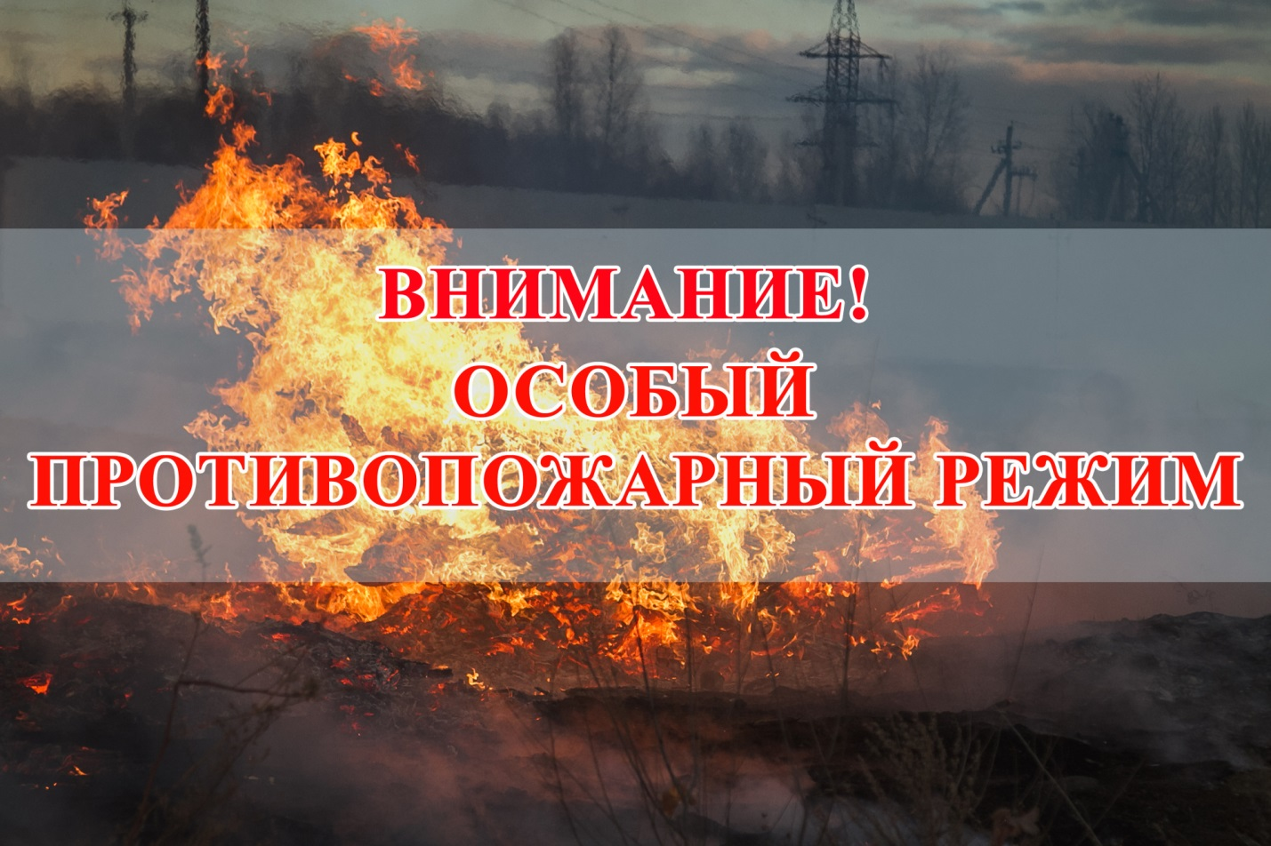

Учредитель:  Глава Усть-Кемского сельсовета Усть-Кемь А.И. Марсал | Ответственный за выпуск  Ю.О.Коротких | Отпечатано в администрации Усть-Кемского сельсовета по адресу: п. Усть-Кемь  ул. Калинина 13 тел.77- 2-21  тираж 50 экземпляров

